Информация, размещенная на сайте муниципального образования

«Городской округ Ногликский» в Instagram (16 ноября – 26 ноября 2020 года)

Школы Ноглик защитили свои проекты по молодёжному бюджету, стоимостью до трех миллионов рублей.

**Гимназия**

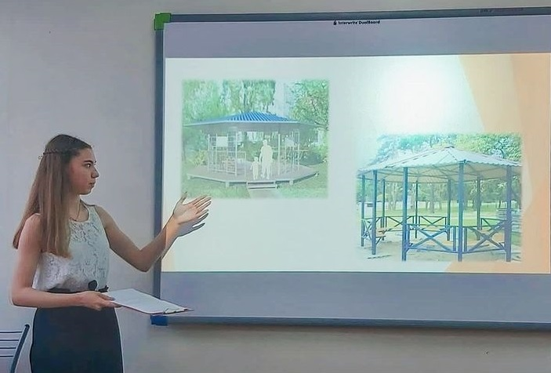

Гимназия выступила с пятью идеями, среди которых на голосовании выбрали проект "Организация зоны отдыха" на площадке во дворе дома по ул.Гагарина 6-8.   
Первая школа выступила с тремя проектами, среди которых самым ярким стало благоустройство сквера имени Г.П. Петрова на территории первой школы. Его закладка уже произошла этой осенью - учащимися на отведённом месте были посажены деревья. В следующем году они планируют продолжить работу.

**с. Вал (Школа)**

С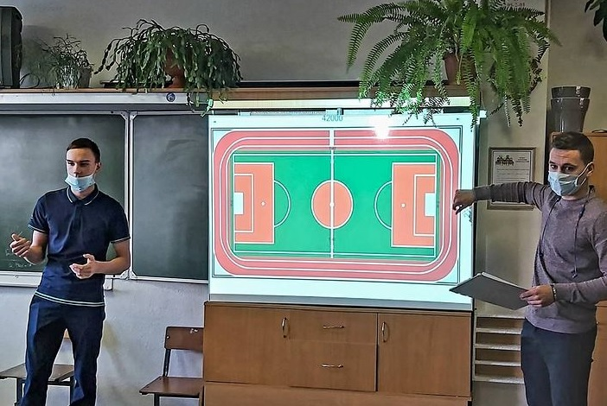

Инициативное бюджетирование в школах стало уже устоявшейся традицией. Приятно, что учащиеся школ района принимают самое активное участие в развитии общественной инфраструктуры, тем самым создавая комфортную среду не только для себя, но и для всех жителей.  
  
Сегодня учащиеся школы с.Вал защищали проект "Школьный двор моей мечты - II", предложив профинансировать за счет средств молодёжного бюджета открытый корт, зонированый для занятий различными видами спорта: это футбол, волейбол, баскетбол, бег и пр.

**МБОУ СОШ № 2**

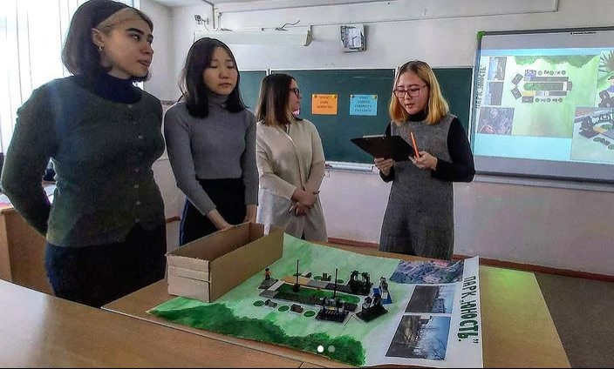

Вторая школа в который раз удивила готовностью находить необычные идеи для проектов молодёжного бюджетирования, дискутировать и искать варианты их реализации.   
Ученики 9, 10 и 11 класса предложили три проекта:  
- "Сквер имени Н. Бошняка";  
- парк "Юность";  
- "Сияние Северного Сахалина".  
Путём голосования выбор остановили на парке "Юность", который должен украсить собой микрорайон Ноглики-2.